疫情平台项目

选题动机：

1. 考虑到这次疫情初期医疗物资调度上的混乱，以及人们面对纷繁复杂的各类信息无从辨别，我们决定这次大作业搭建一个疫情平台，可以更好地调度物资，同时让人们了解疫情的发展情况。虽然本次疫情已经基本过去，但我们设计的模板可以用于下一次疫情，在前期发挥作用。
2. 我们打算做成Web应用，考虑到课程后期后讲这部分知识，可以作为一次很好的练手机会。同时，对于数据的存储，我们打算用数据库，这样也可以对这学期数据库课程的知识即学即用。

准备实现的功能：

1. 物资供需平台

为保障社会防疫物资合理分配，共同抗击肺炎疫情，搭建线上“点对点”疫情物资供需平台至关重要。此功能主要实现提出需求信息，发布供应信息，以及查询关键信息自动配对。

1. 疫情分布地图

疫情分布地图可以帮助大众实时了解疫情发展动态 ，避免前往疫情严重地区， 有效地保障地方政府开展精细化防控工作。我们还会在此功能中添加交互设计，进一步拓展更多功能。

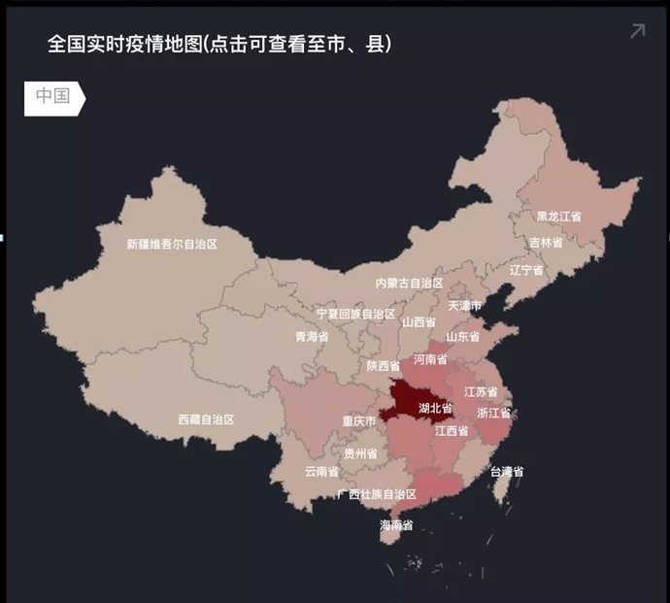

地图类似效果图（1）

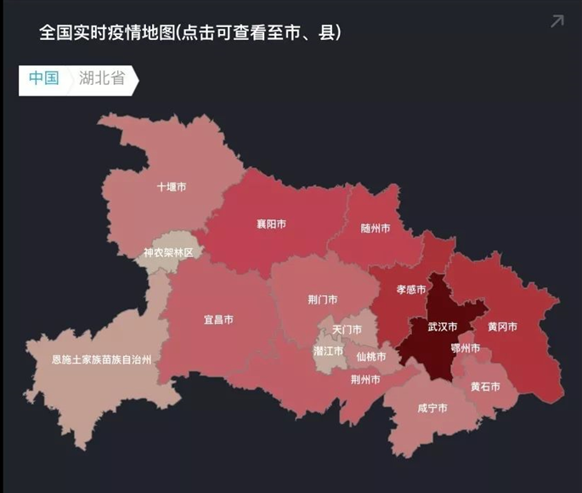

地图类似效果图（2）

1. 谣言征集

随着互联网和自媒体的发展，谣言的传播速度在加快。在防控新冠肺炎疫情的过程中，各种谣言层出不穷，对社会秩序产生了不小的影响。此版块主要实现谣言发布和辟谣信息公示。

技术难点：

1. 疫情交互地图的展示，这部分我们打算采用WebGIS技术来实现，之前从未接触过，短时间内学习并利用WebGIS是一个难点。目前可能会采用LeafletJS。
2. Web与数据库的连接，鉴于第一次开发Web应用，也没有做过和数据库相关的项目，这两者之间的连接也会是一个难点。

人员分工：

爬虫及谣言分类：岳兵、郭香俊

数据库管理：王帅、杨洪朝

前端界面：唐珺琪、张流潇潇